PHÒNG GIÁO DỤC  TRƯỜNG THCS | ĐỀ KIỂM TRA CUỐI KÌ II- NĂM HỌC 2023-2024  Toán 8- Thời gian làm bài 90p- Kết Nối Tri Thức - ĐỀ SỐ 5
Phần I: TRẮC NGHIỆM
Câu 1. Rút gọn phân thức được kết quả bằng
A. B. C. D.
Câu 2. Nghiệm của phương trình là
A. B. C. D.
Câu 3. Bạn Mai mua cả sách và vở hết 500 nghìn đồng. Biết rằng số tiền mua sách nhiều gấp rưỡi số tiền mua vở. Hãy tính số tiền bạn Mai mua vở.
A. 300 nghìn đồng B. 200 nghìn đồng
C. 320 nghìn đồng D. 250 nghìn đồng
Câu 4. Chu vi hình vuông có độ dài cạnh được tính theo công thức . Với mỗi giá trị của , xác định được bao nhiêu giá trị tương ứng của ?
A. B. C. 1 D. 4
Câu 5. Đồ thị của hàm số và hàm số là hai đường thẳng cắt nhau, khi đó các hệ số và phải thỏa mãn điều kiện gì?
A. B. C. D.
Câu 6. Lớp 8B có 24 nam và 18 nữ.Lớp phó lao động chọn một bạn để trực nhật trong một buổi học.Xác suất thực nghiệm của biến cố “Một bạn nữ trực nhật lớp trong một buổi học”là :
A. 1 B. C. D.
Câu 7. Bạn An gieo một con xúc xắc 50 lần và thống kê kết quả các lần gieo ở bảng sau:
Mặt | 1 chấm | 2 chấm | 3 chấm | 4 chấm | 5 chấm | 6 chấm
Số lần xuất hiện | 10 | 8 | 6 | 12 | 4 | 10
Kết quả thuận lợi của biến cố “Gieo được mặt có số chấm lẻ” là:
A. B. C. D.
Câu 8. Biết khi đó giá trị của trong hình vẽ dưới đây bằng:  A. . B. .  C. . D. . | 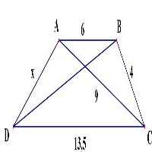
Câu 9. Cho hình bình hành , trên đường chéo lấy điểm sao cho . Qua vẽ đường thẳng song song với , cắt và theo thứ tự ở và . Xét các khẳng định sau:
(I) , tỉ số đồng dạng
(II) , tỉ số đồng dạng
(III) , tỉ số đồng dạng
Số khẳng định đúng là:
A. 2 . B. 0 . C. 3 . D. 1 .
Câu 10. Do ảnh hưởng của bão trái mùa, một cái cây trong vườn bị đổ và có các kích thước như hình vẽ. Hãy tính độ dài cành cây bị đỗ.
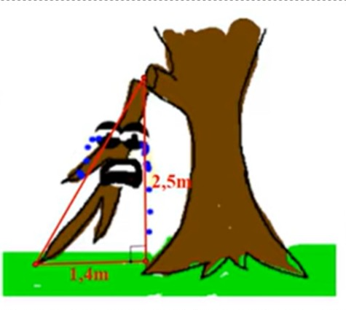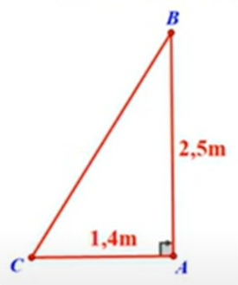
A. 2,87m B. 2,95m C. 2m D. 2,15m
Câu 11. Lớp 8C có 40 học sinh trong đó có 16 nữ. Lớp phó lao động chọn một bạn để trực nhật trong một buổi học. Xác suất thực nghiệm của biến cố “Một bạn nam trực nhật lớp” là
A. B. C. D.
Câu 12. Một hộp có 10 tấm thẻ cùng loại được đánh số từ 5 đến 14.Bạn Hoa lấy ra ngẫu nhiên 1 thẻ từ hộp. Xác suất thực nghiệm của biến cố “Chọn ra thẻ ghi số nguyên tố” là:
A. B. C. D.
Phần II: TỰ LUẬN
Bài 1: Giải phương trình sau
a. b.
Bài 2: a. Vẽ đồ thị của các hàm số và trong cùng một mặt phẳng tọa độ.
b. Gọi , lần lượt là giao điểm của đường thẳng . với trục tung và giao điểm của hai đường thẳng là . Tìm tọa độ giao điểm , , .
c. Tính diện tích tam giác .
Bài 3: Hai thư viện có cả thảy 15000 cuốn sách. Nếu chuyển từ thư viện thứ nhất sang thứ viện thứ hai 3000 cuốn, thì số sách của hai thư viện bằng nhau. Tính số sách lúc đầu ở mỗi thư viện.
Bài 4: Cho có ba góc nhọn, các đường cao EH và FK cắt nhau tại điểm .
a. Chứng minh rằng: ;
b. Cho . Tính độ dài đoạn thẳng DK
c. Chứng minh rằng:
Bài 5: Tính diện tích xung quanh, diện tích toàn phần ( tổng diện tích các mặt) của các hình chóp tứ giác đều sau đây:
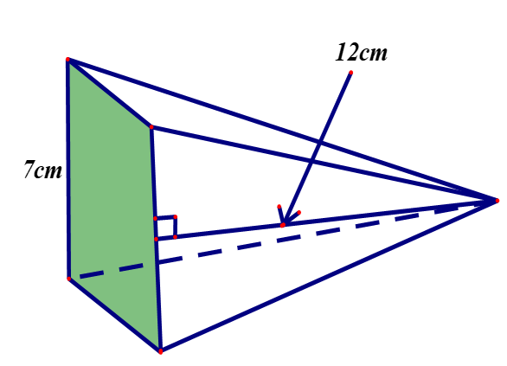
Bài 6: Tìm nghiệm nguyên của phương trình
HƯỚNG DẪN GIẢI HOẶC ĐÁP ÁN
Phần I : TRẮC NGHIỆM
Câu | 1 | 2 | 3 | 4 | 5 | 6 | 7 | 8 | 9 | 10
Đáp Án | D | C | B | C | B | C | C | C | C | A

Câu | 11 | 12 | 13 | 14 | 15 | 16 | 17 | 18 | 19 | 20
Đáp Án | A | A
Phần II: TỰ LUẬN
Bài 1: a. Ta có:  Vậy:...: . | b. Ta có:  Vậy:...:.
Bài 2: a. Với : + Cho thì Ta có:
+ Cho thì . Ta có:
Với : Cho thì Ta có:
+ Cho thì . Ta có:
Đồ thị của hàm số là đường thẳng đi qua hai điểm
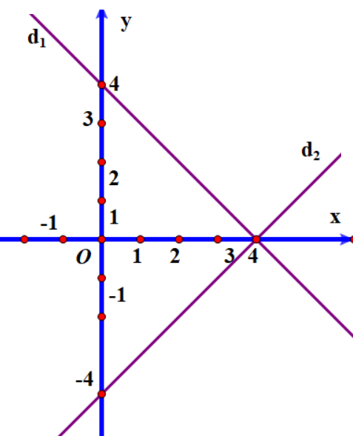
b. Dựa vào đồ thị hàm số trên ta có:
Giao điểm của đường thẳng với trục tung là .
Giao điểm của đường thẳng với trục tung là
Giao điểm của hai đường thẳng và là
c. Diện tích tam giác là:
(đvdt).
Bài 3: Gọi số sách lúc đầu ở thư viện I là x (cuốn), x nguyên, dương.
Số sách lúc đầu ở thư viện II là: (cuốn)
Sau khi chuyển số sách ở thư viện I là: (cuốn)
Sau khi chuyển số sách ở thư viện II là: (cuốn)
Vì sau khi chuyển số sách 2 thư viện bằng nhau nên ta có phương trình:
Giải phương trình ta được: (thỏa mãn điều kiện).
Vậy số sách lúc đầu ở thư viện I là 10500 cuốn.
Số sách lúc đầu ở thư viện II là: cuốn.
Bài 4: a. Xét và có:
+ Do BD và CE là các đường cao nên:
+ chung  Suy ra: ;  b. Ta có:  Nên | 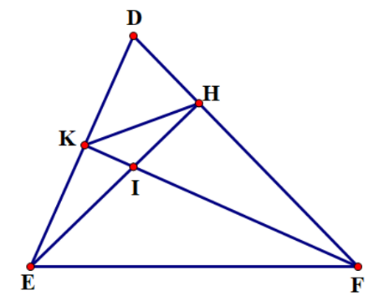
Từ đó suy ra: hay
c. Dễ thấy : nên
Mặt khác: Do đó:
Bài 5: Diện tích xung quanh hình chóp tứ giác đều:
Diện tích toàn phần hình chóp tứ giác đều là:
Bài 6: Ta có:
Nên:
Do đó:
Suy ra:
Từ đó thống kê các trường hợp.

